Megnyílt a Youngart-Porsche-METU Kortárs Képzőművészeti Pályázat zárókiállítása és a Youngart Kortárs Karácsonyi Art Fair

Karácsonyi vásárral egybekötött kiállítás keretein belül mutatkoznak be a Youngart-Porsche-METU közös pályázatának díjazottjai november 25-től december 17-ig a KUBIK coworking kiállítótermében. A két esemény egybefűzése kiváló lehetőséget teremt arra, hogy a nyertes művészek alkotásait egy szélesebb, a karácsonyi vásár iránt érdeklődő közönség is megismerhesse, és megcsodálhassa. A kiállítás és a vásár ingyenesen megtekinthető.

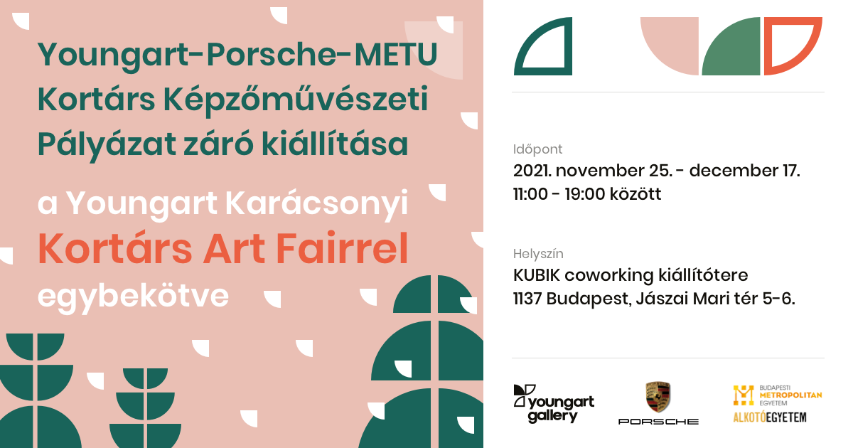

-----------------------

A november elején lezárult Youngart-Porsche-METU Képzőművészeti Pályázat három kategóriájának nyertese, Esse Bánki Ákos, Békési Ervin és Benedek Róza a pénzbeni juttatáson felül lehetőséget kap arra, hogy a pályázat zárókiállításán bemutathassák alkotásaikat és munkásságukat a nagyközönségnek.

A kiállítást egy karácsonyi vásár is kíséri, ahol az érdeklődők kedvezményes áron válogathatnak a youngart alkotóinak közel 200 műve közül. A rengeteg egyedi festmény, szobor, fotó, grafika és digitális print közül mindenki megtalálhatja a számára legmegfelelőbb alkotást, akár alacsonyabb összegért szeretne a karácsonyfa alá egy kisebb darabot szeretteinek, akár a saját nappaliját kívánja díszíteni egy nagyobb méretű remekművel.

A youngart számára a KUBIK egy tudatos választás, egy tökéletes helyszín, ami adottságaiból adódóan nagyszerű lehetőséget ad arra, hogy az emberek barátságos és otthonos hangulatban, feszengés és küszöbfélelem nélkül tudjanak belépni, majd elmerülni és válogatni a youngart.hu fiatal alkotóinak jobbnál-jobb alkotásai közül. A programot tárlatvezetések gazdagítják, és karácsonyi hangulat kíséri.

---------

Kiállító: youngart online galéria
Időpont: 2021. november 25. - 2021. december 17., 11:00-19:00
helyszín: KUBIK Coworking Budapest, 1137 Budapest, Jászai Mari tér 5-6.
az esemény linkje: https://www.facebook.com/events/1266794963743861

----------
Felhasználható képanyag a szintén a KUBIK kiállítóterében megrendezett előző kiállításról ITT található.

